OBS! Ta bort denna text och instruktionerna nedan innan dokumentet skickas in.
Saker att tänka på innan du skickar in synpunkter, förfrågningar och klagomål gällande FSC regelverket:
- Mycket viktig att beställa hem¹ och granska avverkningsanmälan från Skogsstyrelsen innan du skickar iväg något.
- Den svenska FSC standardens krav (exempelvis indikator 6.4.3) kan endast användas om markägaren är FSC certifierad. Du måste därför ta reda på om markägaren är FSC certifierad innan du skickar in ett sådant klagomål².
- För att skicka klagomål gällande bristfällig hänsyn till rödlistade arter (indikator 6.4.3) måste man först granska om det finns någon hänsyn planerad till arterna i avverkningsanmälan.
- Om du inte har granskat om hänsyn planeras till arterna i avverkningsanmälan kan du möjligen skicka in dokumentet som en synpunkt eller förfrågan. Om du skickar in som förfrågan kan du till skillnad från en synpunkt förvänta dig ett svar.
- Klagomål mot FSC skogsbruksstandarden ska i ett första skede framföras till certifikatsinnehavaren, tex ett skogsbolag. Många (främst mindre) skogsägare är medlemmar i gruppcertifikat³ och då ska klagomålet framföras till gruppcertifikatet.
- Om ett ombud (tex Norra skog eller Mellanskog) avverkningsanmäler en skog med naturvärden motsvarande nyckelbiotops kvalitet men markägaren inte är FSC certifierad, bör du skicka in ett FSC kontrollerat virke klagomål. Då ska klagomålet skickas till ombudsföretaget.
¹ Maila till skogsstyrelsen@skogsstyrelsen.se
² Hör av dig till FSC kansliet eller isak.lodin@wwf.se om du vill ha hjälp.
³ https://se.fsc.org/se-sv/hitta/grupper-for-skogsbrukscertifiering
OBS! Ta bort denna text och instruktionerna ovan innan dokumentet skickas in.

Inledande FSC- /PEFC-klagomål – information om höga naturvärden och fridlysta arter i avverkningsanmälan A 9566-2025 i Sundsvalls kommun
Detta klagomål behandlar höga naturvärden i avverkningsanmälan A 9566-2025 i Sundsvalls kommun som inkom 2025-02-27 och omfattar 10,9 ha.
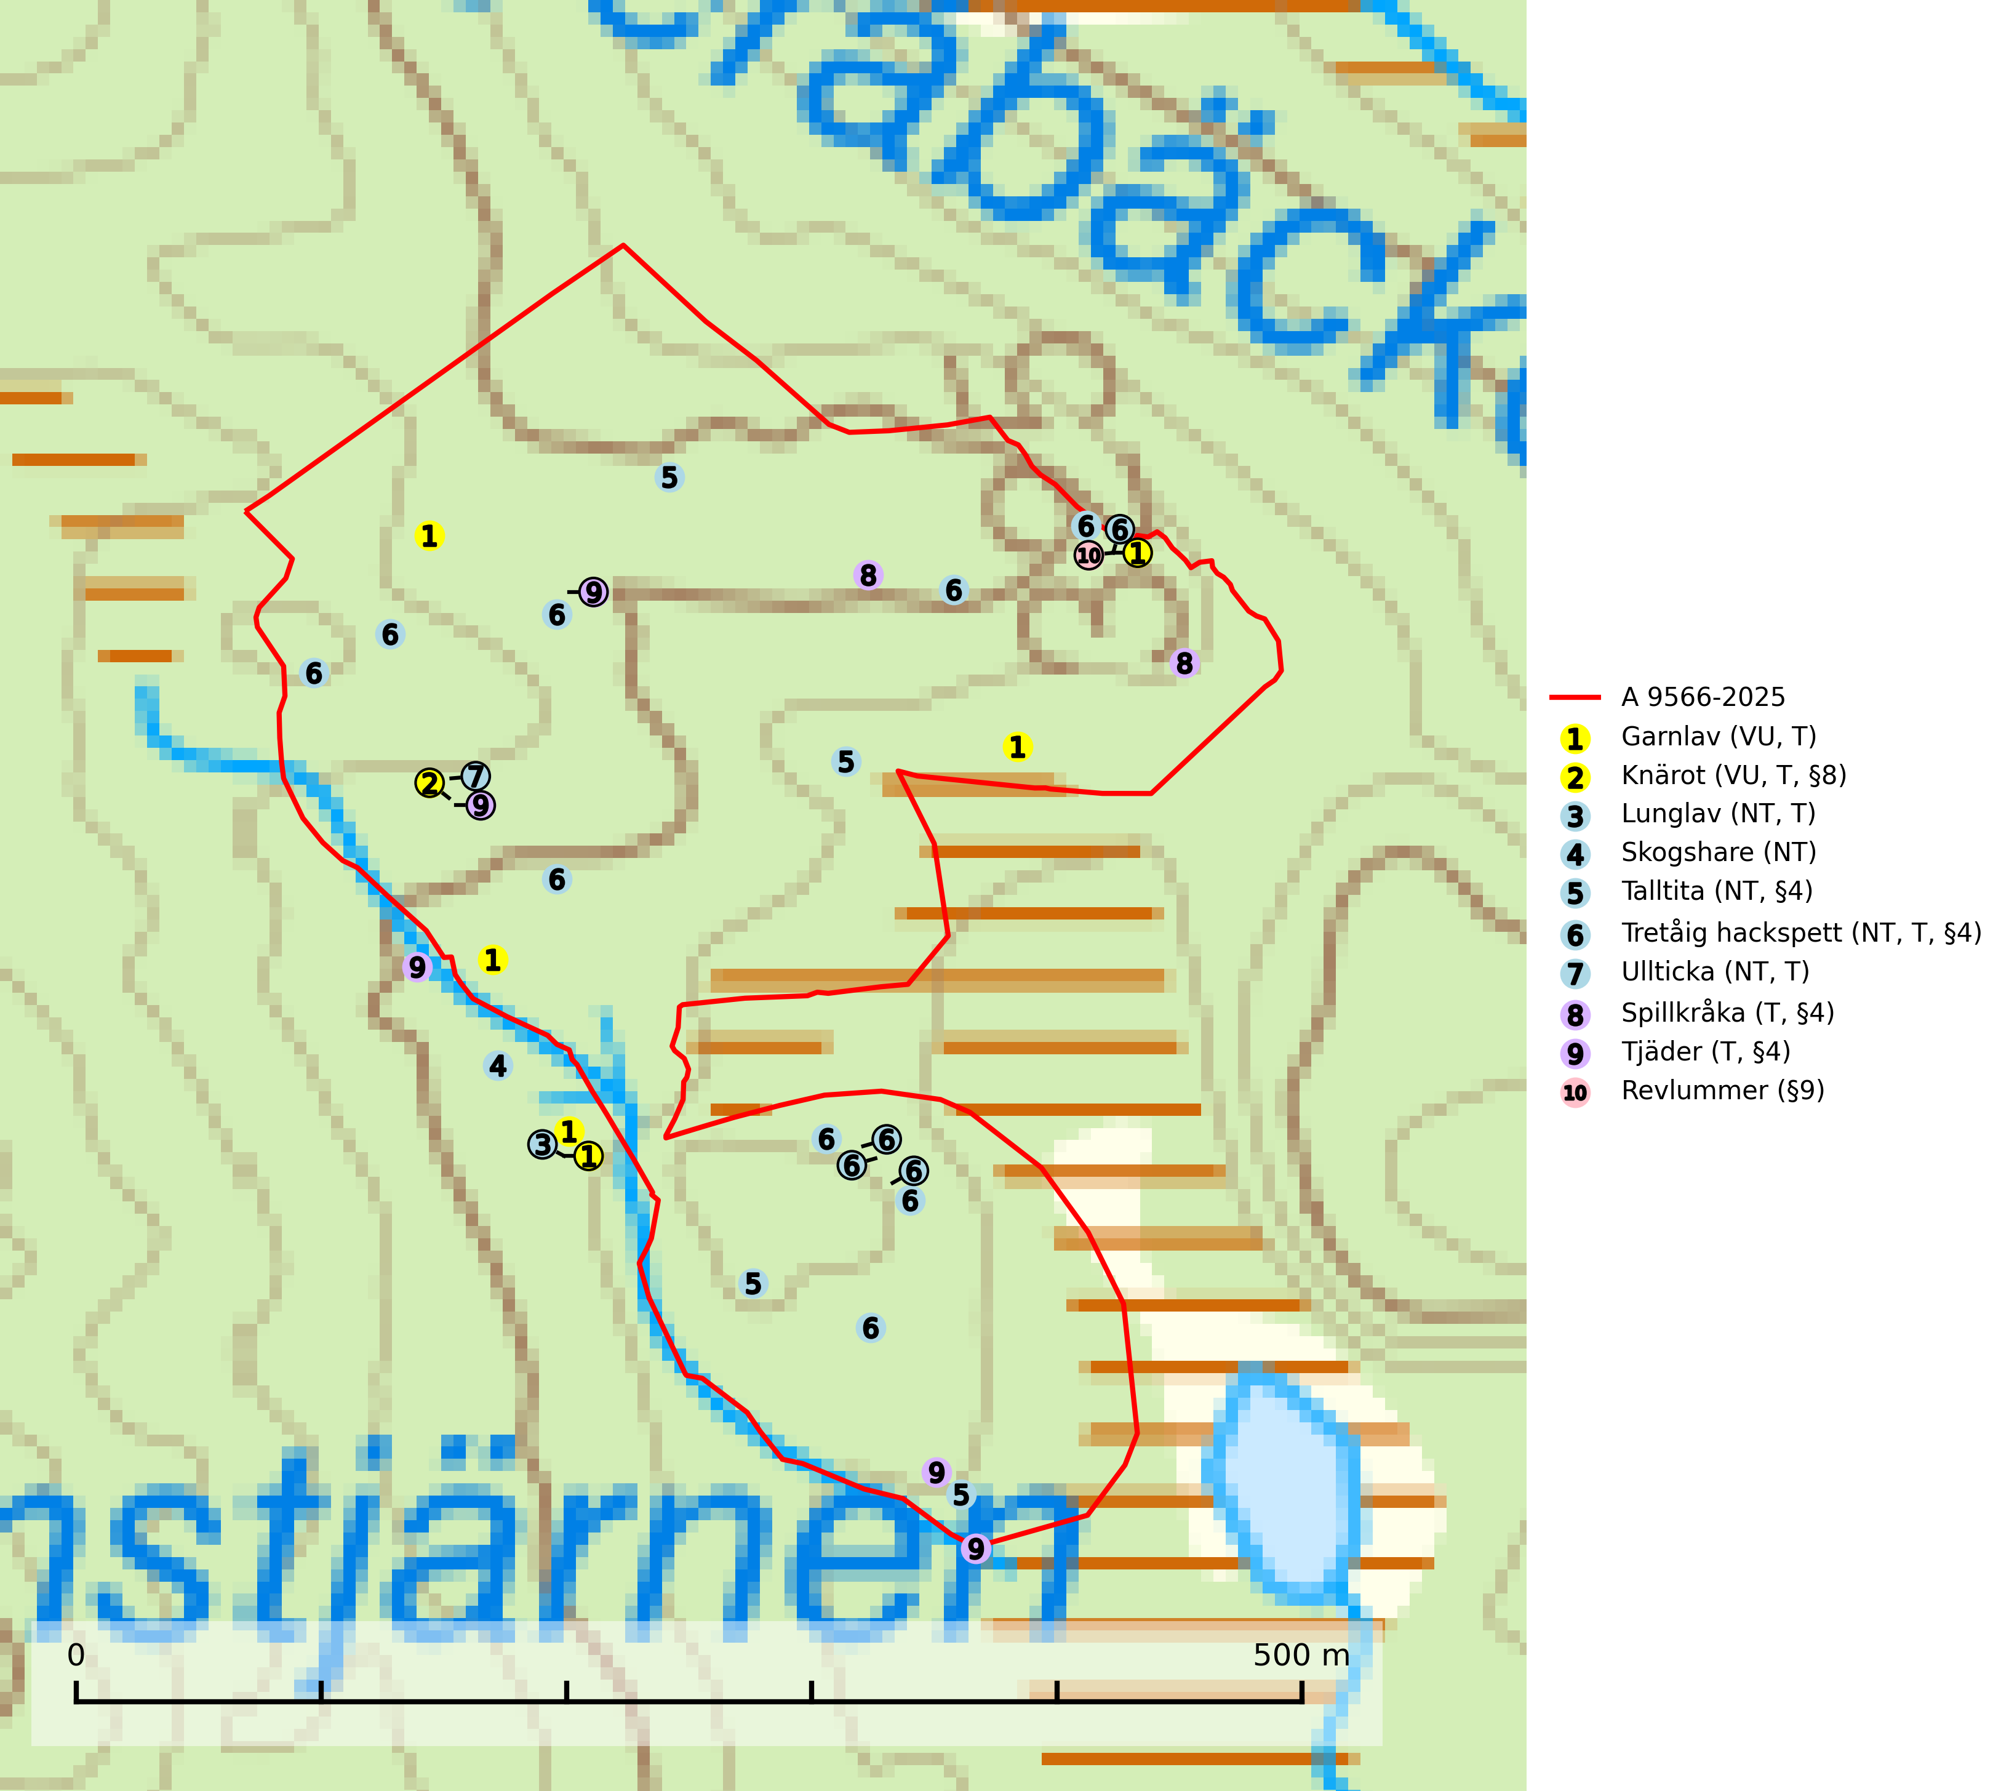
Figur 1. Fyndplatser för naturvårdsarter i och inom 24 meter från avverkningsanmälan. Markörer utan svart kant är placerade på fyndplatsen. Markörer med svart kant är placerade vid sidan av fyndplatsen och har ett svart streck som visar fyndplatsens exakta position. Kartans mittpunktskoordinat är N 6931903, E 589499 i SWEREF 99 TM.
I och inom 24 meter från avverkningsanmälan finns fynd av 10 naturvårdsarter, varav 7 är rödlistade, 6 är fridlysta och 7 är typiska (T): garnlav (VU, T), knärot (VU, T, §8), lunglav (NT, T), skogshare (NT), talltita (NT, §4), tretåig hackspett (NT, T, §4), ullticka (NT, T), spillkråka (T, §4), tjäder (T, §4) och revlummer (§9). Se Figur 1.
Nedan presenteras relevanta utdrag ur standarderna för FSC, Chain of Custody, Controlled Wood och PEFC.
Vi förväntar oss att ni återkommer med ett skriftligt svar på vårt klagomål och även beskriver vilka korrigerande åtgärder ni satt in för att rätta till identifierade brister i er efterlevnad av den svenska FSC standarden.

Naturvårdsarter och fridlysta arter
Nedan följer beskrivningar av de naturvårdsarter och fridlysta arter som har sina livsmiljöer och växtplatser i den avverkningsanmälda skogen. Se även ytterligare artfakta i BILAGA 1. De påträffade naturvårdsarterna är ett tydligt kvitto på att det rör sig om en skog med höga naturvärden.
Garnlav (VU) är en utpräglad barrskogsart som ibland kan drapera träden i norrländska grannaturskogar med hög luftfuktighet. Den förekommer även i talldominerade bestånd där den, förutom i trädens grenverk, påträffas hängande över ojämnheter i tallbarken. Arten har minskat starkt i södra och mellersta Sverige och den minskar även i sitt nordliga utbredningsområde. Minskningstakten uppgår till 30 (20–50) % inom 50 år och överstiger gränsvärdet för Sårbar (VU). Orsaken till tillbakagången beror främst på slutavverkningar av naturskogsartade skogar. Bestånd med riklig förekomst bör regelmässigt sparas, vilket även gynnar flera andra sällsynta och rödlistade arter. Garnlav är värdväxt för den mycket sällsynta och akut hotade fjärilen barrskogslavfly (CR) som hör hemma i boreala barrskogar med riklig förekomst av värdväxten. Tidigare kunde arten konstateras årligen på flera platser vid Dala-Floda i Dalarna innan lokalerna kalavverkades. Senaste fyndet i landet av barrskogslavfly är från år 2000 då den påträffades vid Högberget i Sollefteå kommun. Garnlav är typisk art för 9010 Taiga och 9070 Trädklädd betesmark (SLU Artdatabanken, 2026).
Knärot (VU, §8) är typisk art för 9010 Taiga och 9050 Näringsrik granskog, rödlistad som sårbar och fridlyst enligt 8§ artskyddsförordningen. En nyligen genomförd analys av 79 floraväktarlokaler indikerar att det behövs någonstans mellan 100 och 150 meters skyddszon för att en knärotspopulation inte ska dö ut på lång sikt (Sebestyén & Sundberg, 2025). Detta ligger väl i linje med tidigare genomförda studier som visar att det krävs väl tilltagna buffertzoner för att knäroten inte ska ta skada av skogsbruksåtgärder i intilliggande skog (Johnson, 2014; Koelmeijer m.fl., 2022; Skogsstyrelsen, 2022). Arten är även känslig för gallring vilket framgår av Skogsstyrelsens egen vägledning för hänsyn till knärot (Skogsstyrelsen, 2022). Ytterligare en studie visar på den starka korrelationen mellan minskande arealer kontinuitetsskog och lokal utdöenderisk. Knäroten uppvisade en mycket låg koloniseringsgrad (0,7 % över 10 år) i kombination med hög lokal utrotningsrisk (75,2 %), där utrotningssannolikheten ökade kraftigt när arealen kontinuitetsskog minskade mellan undersökningar, t.ex. på grund av kalhyggesbruk (Johansson et al., 2026). För rika förekomster av knärot är reservatsbildning eller biotopskydd lämpliga åtgärder för att skydda den. På knärot kan den sällsynta rostsvampen Pucciniastrum goodyerae påträffas. Pucciniastrum goodyerae är klassad som NE (ej bedömd) i rödlistan (SLU Artdatabanken, 2024).
I det avverkningsanmälda området finns 1 fyndplatser för knärot registrerade på Artportalen. Figur 2 visar gränserna för buffertzoner på 50 m, som behöver lämnas kring fyndplatserna för att knärotslokalerna inte ska försvinna vid en avverkning. Av det avverkningsanmälda området överlappar 0.78 ha med buffertzonerna och får av detta skäl inte avverkas.
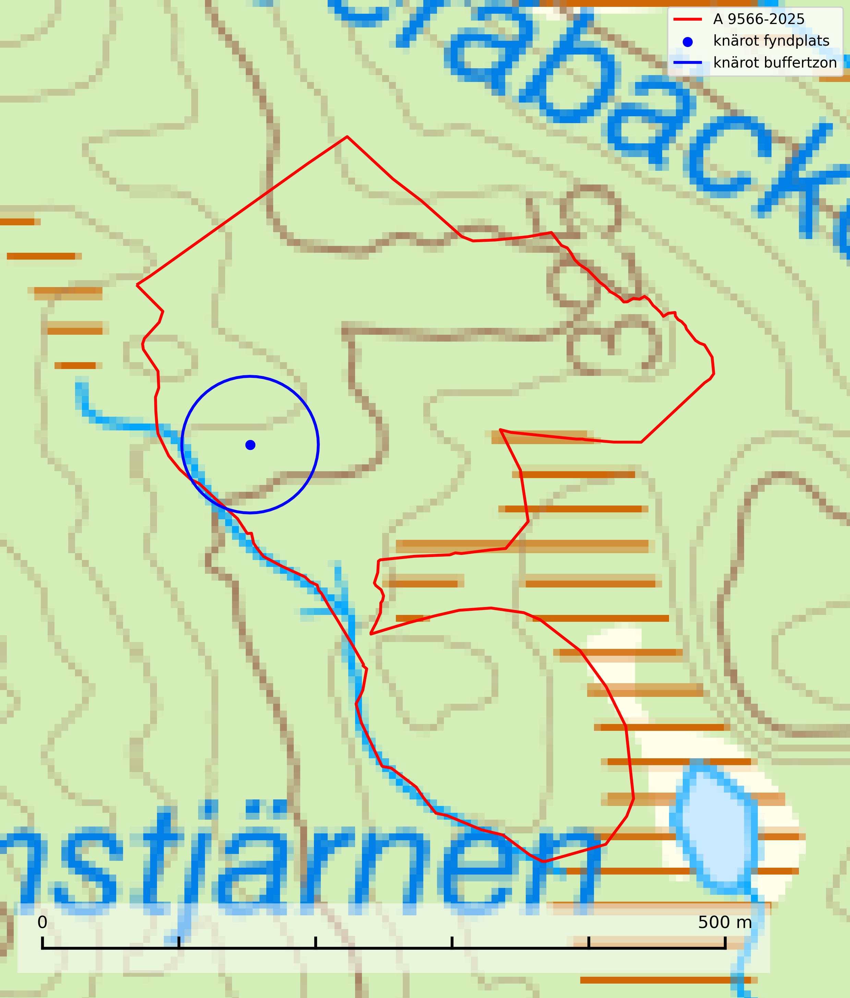
Figur 2. Fyndplatser och buffertzoner för knärot i det avverkningsanmälda området. Endast fyndplatser vars buffertzoner överlappar med det avverkningsanmälda området har tagits med i visualiseringen. Kartans mittpunktskoordinat är N 6931903, E 589499 i SWEREF 99 TM.
Lunglav (NT) är en av vårt lands främsta signalarter som överallt indikerar gamla lövträd, skogsbestånd med höga naturvärden och ekosystem med långskoglig kontinuitet. Lokalt kan förekomsten vara mycket riklig men den hittas nästan enbart i gamla och ej slutavverkade skogar. Artens samtliga förekomster bör uppmärksammas från naturvårdssynpunkt, då många lokaler även hyser andra ovanliga och rödlistade arter. Rikliga förekomster bör skyddas med biotopskydd, frivilliga avsättningar eller reservat. På lunglav kan de sällsynta lavparasiterna lunglavshårprick (CR), Abrothallus diederichii (VU), Abrothallus lobariae (VU), Calycina lobariae (VU), lunglavsknapp (VU) och skrovelmössing (VU) påträffas. Lunglav är typisk art för 9010 Taiga, 9020 Nordlig ädellövskog, 9110 Näringsfattig bokskog, 9130 Näringsrik bokskog, 9160 Näringsrik ekskog, 9180 Ädellövskog i branter, 9190 Näringsfattig ekskog, 9070 Trädklädd betesmark, 9040 Fjällbjörkskog och 6530 Lövängar (SLU Artdatabanken, 2026; Nitare & Skogsstyrelsen, 2019).
Talltita (NT, §4), rödlistad som nära hotad och prioriterad art i Skogsvårdslagen, har häckningsrevir i anmälan. Arten har minskat kraftigt de senaste 30 åren och minskningstakten innevarande 10-årsperiod beräknas till 20 (10–30) %. Talltitan är synnerligen trogen sitt cirka 15 hektar stora revir och är beroende av flerskiktade olikåldriga skogar för att kunna föda upp sina ungar. Talltitan försvinner om dess livsmiljö kalavverkas (Eggers & Low, 2014; Ekman, 1979; Griesser et al, 2007; Klein, 2020; Siffczyk et al, 2003; SLU Artdatabanken, 2021).
Tretåig hackspett (NT, §4) är rödlistad som nära hotad och ingår i bilaga 1 i EU:s fågeldirektiv. Tretåig hackspett är för sin överlevnad beroende av kontinuerlig tillförsel av äldre döende och död ved, som sker genom naturliga självgallringsprocesser i äldre grannaturskogar och barrblandade naturskogar. Om en skog genom skogsbruk gallras eller glesas ur så upphör och uteblir i stort sett den naturliga självgallringsprocessen för mycket lång tid framöver vilket omöjliggör upprätthållandet av den kontinuerliga ekologiska funktionen i ett område. Det finns studier som visar att naturskogens självgallringsprocess som den tretåiga hackspetten är beroende av, inte kan ersättas med efterlämnad hänsyn i skogsbruket (Imbeau & Desrochers, 2002). Storleken på häckningsreviret varierar med skogstypen, förekomsten av död ved och graden av fragmentering, men är i allmänhet i storleksordningen 25–100 hektar. Vintertid krävs ofta betydligt större områden och det finns studier som antyder att arten behöver minst 100 hektar äldre skog. I områden med låg bonitet kan det behövas över 200 hektar lämpligt habitat för att ett par ska kunna reproducera sig. Områden med dokumenterad permanent förekomst i naturskogsmiljöer har vanligen så stora naturvärden att skogsbruk är olämpligt. Tretåig hackspett är typisk art för 9010 Taiga, 9740 Skogsbevuxen myr, 9030 Landhöjningsskog och 9040 Fjällbjörkskog (Skogsstyrelsen, 2016; SLU Artdatabanken, 2024).
Ullticka (NT) är knuten till restbestånd av barrnaturskog och förekommer med ett tydligt optimum i orörda eller måttligt påverkade gamla granskogar där det föreligger viss kontinuitet av grov död ved. Ullticka är en bra signalart inom hela sitt utbredningsområde och i södra Sverige är den sällsynt och en god signalart för skyddsvärda granskogsmiljöer. Den hotas av avverkning och fragmentering av naturskog och äldre granskog med lång trädkontinuitet. På ullticka kan ibland ulltickeporing (VU) påträffas - det är en sällsynt ticka som nyligen delats upp i de tre olika arterna ulltickeporing Skeletocutis brevispora (VU), Skeletocutis delicata (VU) och Skeletocutis exilis (NT). Ullticka är typisk art för 9010 Taiga, 9050 Näringsrik granskog och 9030 Landhöjningsskog (SLU Artdatabanken, 2026; Nitare & Skogsstyrelsen, 2019; Miettinen & Niemelä, 2018).
Spillkråka (§4) omfattas av bilaga 1 i EU:s fågeldirektiv och är typisk art för 9010 Taiga och 9740 Skogsbevuxen myr. Den behöver grova träd, främst tall, asp och bok som boträd. Skogsbruk med korta omloppstider och täta, homogena ungskogar utgör det största hotet. Spillkråka är en nyckelart i skogliga miljöer vars övergivna bohål utnyttjas av flera andra hålhäckande fågelarter och fladdermöss, däribland pärluggla (EN, §4), knipa (§4), salskrake (§4) och skogsduva (§4). Hökuggla (VU, §4) och slaguggla (§4) häckar ofta i högstubbar som brutits av i höjd med ett gammalt spillkråkebo (SLU Artdatabanken, 2026; Skogsstyrelsen, 2016).
Tjäder (§4) omfattas av bilaga 1 och 2 EU:s fågeldirektiv och är typisk art för 9010 Taiga och 9740 Skogsbevuxen myr. Tjädern är en utpräglad skogsfågel knuten till större sammanhängande barrskogsområden. Tupparna och hönorna utnyttjar till viss del olika miljöer, och habitatvalet varierar dessutom mellan olika delar av året. För att det ska finnas livskraftiga tjäderbestånd krävs funktionella skogslandskap med en blandning av uppvuxen, gles och luckig skog, täta sumpskogar, myrar och andra små våtmarker. Arten försvinner när skogen fragmenteras och den sammanlagda arealen hyggen och andra öppna områden blir för stor. Ett småskaligt och försiktigt virkesuttag genom hyggesfria metoder kan i vissa fall vara möjligt i området inom 200 m från lekcentrum. Längre ut från lekcentrum, inom 200–500 m bör den avverkade ytan inte överskrida 1 hektar för att undvika alltför stora och snabba förändringar (Skogsstyrelsen, 2019; SLU Artdatabanken, 2024).

Certifiering

Ur FSC-standarden
PRINCIP 1: LAGEFTERLEVNAD: Certifikatsinnehavaren ska följa alla tillämpliga lagar, förordningar och nationellt ratificerade internationella avtal, konventioner och överenskommelser.
1.3.1 Tillämpliga lagar och föreskrifter för brukandet av skogen följs.
- Kommentar: I den avverkningsanmälda skogen har fridlysta arter sina livsmiljöer och växtplatser. Att skada de fridlysta arternas livsmiljöer, växtplatser eller ekologiska funktion är inte tillåtet enligt artskyddsförordningen. EU:s medlemsländer och skogsbolag är skyldiga att agera i enlighet med EU:s fågeldirektiv där det uttryckligen står att direktivet gäller för fåglar samt för deras ägg, bon och livsmiljöer (artikel 1). Vidare att de åtgärder som vidtas inte får leda till en försämring av den nuvarande situationen beträffande bevarandet av de fågelarter som avses i artikel 1 (artikel 13).
6.4 Certifikatsinnehavaren ska skydda sällsynta arter och hotade arter samt deras livsmiljöer inom skogsbruksenheten. Det ska ske genom avsättningar, andra skyddade områden och genom att skapa konnektivitet och/eller genom andra direkta åtgärder som gynnar dessa arters överlevnad och livskraft. Åtgärderna ska stå i förhållande till brukandets skala, intensitet och risk, samt till sällsynta och hotade arters bevarandestatus och ekologiska krav. Certifikatsinnehavaren ska beakta den geografiska spridningen och ekologiska krav hos sällsynta och hotade arter utanför skogsbruksenhetens gränser när beslut om åtgärder inom skogsbruksenheten ska fattas.
6.4.3 Bevarandeåtgärder genomförs för de kända förekomster av rödlistade arter som påverkas av skogsbruk.
- Kommentar: I det avverkningsanmälda skogsområdet har 10 naturvårdsarter varav 7 rödlistade arter sina livsmiljöer och växtplatser.

Ur Chain of Custody Certification (FSC-STD-40-004 ver 3.0)
1.3 The organization shall commit to the FSC values as defined in FSC-POL-01-004 Policy for the Association of Organizations with FSC.

Ur FSC:s policy för associerade organisationer (FSC-POL-01-004)
Som “Chain of Custody”-certifierad organisation är skogsbolaget bunden av de fastställda reglerna i Del 1 Punkt 1 c) i Policy för organisationer associerade med FSC (FSC-POL-01-004 V2-0 EN + SVE version 2012-03-02):
- De organisationer FSC kan acceptera association med får inte direkt eller indirekt ha några kopplingar till nedanstående, oacceptabla aktiviteter:
a) Olaglig skogsavverkning och handel med olagligt avverkat virke eller skogsprodukter
...
c) Skogsbruk som förstör höga naturvärden
d) Betydande omvandling av skog till plantager eller annan, icke skoglig, markanvändning
- Kommentar: Avverkning av skog med höga naturvärden samt skada på fridlysta arter strider både mot FSC Controlled Wood-standarden och FSC:s policy for associerade organisationer.

Ur FSC Controlled Wood (FSC-STD-40-005)
Virke som inte accepteras i FSC-märkta produkter (oacceptabelt ursprung) enligt FSC Controlled Wood (FSC-STD-40-005):
- Illegalt avverkat virke.
- ...
- Virke från avverkningar som hotar höga naturvärden.
- Virke från skog som konverteras till plantager eller icke-skogligt bruk.
- Kommentar: Avverkning av skog med höga naturvärden samt skada på fridlysta arter strider både mot FSC Controlled Wood-standarden och FSC:s policy for associerade organisationer.

Ur PEFC-standarden gällande lagefterlevnad
PEFC-standarden förutsätter att tillämplig svensk lagstiftning följs. Det är utsedd tillsynsmyndighet som ansvarar för tillsyn av lagens efterlevnad. PEFC-standarden återger innehållet i vissa certifieringskritiska lag- och föreskriftskrav vilka ska ingå i granskning av PEFC-systemets efterlevnad.
- Kommentar: I den avverkningsanmälda skogen har fridlysta arter sina livsmiljöer och växtplatser. Att skada de fridlysta arternas livsmiljöer, växtplatser eller ekologiska funktion är inte tillåtet enligt artskyddsförordningen

BILAGA 1 –
Fridlysta och rödlistade arter

Knärot – ekologi samt krav på livsmiljön
Knärot är typisk art för 9010 Taiga och 9050 Näringsrik granskog, fridlyst enligt 8 och 15 §§ artskyddsförordningen och klassad som sårbar (VU) enligt rödlistan 2020. Knärot är beroende av hög och jämn luftfuktighet i gamla, ostörda skogsmiljöer och är känslig för snabba förändringar av ljus-/vindförhållanden eller uttorkning. På grund av ett alltför intensivt skogsbruk har den minskat med 40 (25–50) % under de senaste 60 åren och i framtiden bedöms minskningstakten uppgå till 30 (20–40) %. Till följd av att arten har en dokumenterat högre minskningstakt i förhållande till sin generationstid än vad som tidigare varit känt (data från Riksskogstaxeringen) höjdes den till hotkategori sårbar (VU) i rödlistan 2020 (SLU Artdatabanken, 2024).
En analys av 79 floraväktarlokaler åren 1990–2015 vilka återbesökts under 2020–2024 visade på en tydlig negativ påverkan på knärotsförekomster från större hyggen i närområdet (inom 150–200 m) vilket indikerar att kanteffekter har en stor påverkan på populationerna. Resultaten bekräftar knärotens känslighet för kanteffekter och visar vikten av att skydda större skogsbestånd för att bevara arten. Om det blir höga andelar (>30%) hyggen inom 200 meter från en knärotsförekomst så ökar risken för att en knärotspopulation dör ut och det verkar det behövas någonstans mellan 100 och 150 meters skyddszon för att bevara arten på lång sikt (Sebestyén & Sundberg, 2025). Detta stöds även av en studie (Johansson et al, 2026) baserad på data från Riksskogstaxeringen som visar att knäroten minskat med 66 % under perioden 1993–2022 samt att det finns en stark korrelation mellan minskande arealer kontinuitetsskog och lokal utdöenderisk. Knäroten uppvisade en mycket låg koloniseringsgrad (0,7 % över 10 år) i kombination med hög lokal utrotningsrisk (75,2 %), där utrotningssannolikheten ökade kraftigt när arealen kontinuitetsskog minskade mellan undersökningar, t.ex. på grund av kalhyggesbruk (Johansson et al., 2026).
Samuel Johnsons doktorsavhandling “Retention Forestry as a Conservation Measure for Boreal Forest Ground Vegetation” (SLU, Uppsala 2014) visar att det krävs väl tilltagna skyddszoner för att knärotens växtplatser inte ska ta skada av skogsbruksåtgärder i intilliggande områden: “Study III shows that retention patches smaller than 0.5 ha do not lifeboat the sensitive forest herb G. repens, a species that depend on stable microclimatic conditions typical for intact forest stands.” Vidare “More sensitive forest species are not lifeboated in retention patches ranging from 0.05 to 0.5 ha (Papers II & III).”
Johnsons (2014) rekommendation på minst 50 meters breda skyddszoner runt knärotens växtplatser motsvarar en areal på 0,78 hektar, vilket ligger i linje med andra studier som gjorts på känsliga skogsarter: “In study III I also show that translocated specimens of G. repens survives well in mature forests at least 50 m from the nearest edge to an open area. Moreover, measures of temperature and humidity show that such distances from an open area is far enough to offer a microclimate that is more stable compared to what present in retention patches of around 0.1 ha. This means that the very centre of a circular patch with radius 50 m (equals a size of 0.78 ha) should offer conditions similar to interior forest and would perhaps be a suitable habitat for G. repens and similar species. Previous studies from both North America and Sweden have also concluded that patches between 0.5 and one ha are sufficient for preserving interior forest vegetation as well as sensitive lichens and bryophytes (de Graaf & Roberts 2009; Halpern et al. 2012; Rudolphi et al. 2014).”
Ytterligare en studie (Koelmeijer m.fl., 2022) inkluderar knärotens skyddsbehov. I uppsatsen berörs problemet med uttorkning för växter, bl.a. för knärot, ett problem som blivit accentuerat på grund av den pågående klimatförändringen och torra somrar, t.ex. den exceptionellt torra sommaren 2018. I uppsatsen undersöks områden med tre olika avstånd från kalhyggeskant med avseende på skydd bl.a. för knärot. Det första området har avstånd upp till 20 m från hyggeskant (Strong edge effect), det andra 20–40 m från hyggeskant (Weak edge effect) och det tredje avser större avstånd från hyggeskant, där kanteffekten anses vara försumbar (Interior). Ett resultat var att man fann stor eller mycket stor uttorkningseffekt på känsliga och rödlistade skogsarter vid de kortare avstånden till hyggeskant, medan effekt av uttorkning inte konstaterades på större avstånd (Interior). För orkidén knärot fann man en rik förekomst (upp till 0,06 dm2/m2) på stort avstånd från hyggeskant (Interior), medan förekomsten var liten eller närmast försumbar i de områden som klassificerades som Weak edge effect respektive Strong edge effect. Arbetet påpekar att de allt oftare förekommande torra somrarna ger ytterligare skäl att utöka skyddsavståndet från hyggen till den fuktkrävande arten knärot (Koelmeijer m.fl., 2022).
Även Skogsstyrelsens egen vägledning för hänsyn till knärot ligger i linje med ovanstående forskningsstudier. Av vägledningen framgår det att för med hög sannolikhet kunna bevara befintliga förekomster krävs relativt stora avsättningar av uppvuxen skog med slutet och relativt tätt kronskikt. Som riktlinje kan krävas ett avstånd på 50 meter in från brynet för att vidmakthålla ett fungerande mikroklimat. Detta innebär att fristående hänsynsytor för många arter (kärlväxter, lavar och mossor) kan behöva ha en area överstigande 0,8 hektar (cirkelyta med radien 50 meter = 0,78 hektar) för att bibehålla lokalklimatet. Även ganska små förändringar i form av förändrade ljus- och fuktighetsförhållanden, till exempel till följd av gallring, kan leda till att arten försvinner till följd av konkurrens med mera ljuskrävande och snabbväxande arter (Skogsstyrelsen, 2022).
Vid tillämpning av försiktighetsprincipen enligt 2 kap. 3 § miljöbalken bör sålunda 100–150 meters skyddszon lämnas runt knärotens växtplatser.

Referenser – knärot
de Graaf M & Roberts M.R., 2009. Short-term response of the herbaceous layer within leave patches after harvest. Forest Ecology and Management 257, 1014–1025.
Halpern, C. B., Halaj, J., Evans, S. A., & Dovciak, M., 2012. Level and pattern of overstory retention interact to shape long-term responses of understories to timber harvest. Ecological Applications, 22, 2049–2064.
Johansson, V., Jansson, M. och Bergman, K-O., 2026. A 30-year population decline of a threatened forest orchid associated with old growth forests. Department of Physics, Chemistry and Biology (IFM), Linköping University.
Johnson, S., 2014. Retention Forestry as a Conservation Measure for Boreal Forest Ground Vegetation. Doktorsavhandling, SLU, Uppsala.
Koelmeijer, I. A., Ehrlén, J., Jönsson, M., De Frenne, P., Berg, P., Andersson, J., Weibull, H. & Hylander, N. 2022. Interactive effects of drought and edge exposure on old-growth forest understory species. Landscape Ecology, 37, sid 1839–1853.
Rudolphi, J., Jönsson, M. T., & Gustafsson, L., 2014. Biological legacies buffer local species extinction after logging. Journal of Applied Ecology. 51, 53–62.
Sebestyén, L. och Sundberg, S. 2025. Påverkan på knärotslokaler från hyggen i närheten. DAPHNE 36:1 2025. Botaniska Sällskapet i Stockholm.
Skogsstyrelsen, 2022. Vägledning för hänsyn till knärot. https://www.skogsstyrelsen.se/lag-och-tillsyn/artskydd/vagledningar-och-kunskapsstod-artskydd/vagledning-for-hansyn-till-knarot/.
SLU Artdatabanken, 2024. Artfaktablad. Naturvård – artfakta. SLU Artdatabanken, Uppsala.

Lunglav – ekologi samt krav på livsmiljön
Lunglav (NT) är en av vårt lands främsta signalarter som överallt indikerar gamla lövträd, skogsbestånd med höga naturvärden och ekosystem med lång skoglig kontinuitet. Lokalt kan förekomsten vara mycket riklig men den hittas nästan enbart i gamla och ej slutavverkade skogar. Artens samtliga förekomster bör uppmärksammas från naturvårdssynpunkt, då många lokaler även hyser andra ovanliga och rödlistade arter, däribland de sällsynta lavparasiterna lunglavshårprick (CR), Abrothallus diederichii (VU), Abrothallus lobariae (VU), Calycina lobariae (VU), lunglavsknapp (VU) och skrovelmössing (VU), som växer på lunglav. Rikliga förekomster med lunglav bör skyddas med biotopskydd, frivilliga avsättningar eller reservat (SLU Artdatabanken, 2026; Nitare & Skogsstyrelsen, 2019).
Lunglav är typisk art för 9010 Taiga, 9020 Nordlig ädellövskog, 9110 Näringsfattig bokskog, 9130 Näringsrik bokskog, 9160 Näringsrik ekskog, 9180 Ädellövskog i branter, 9190 Näringsfattig ekskog, 9070 Trädklädd betesmark, 9040 Fjällbjörkskog och 6530 Lövängar (SLU Artdatabanken, 2026).

Referenser – lunglav
Nitare, J. och Skogsstyrelsen, 2019. Skyddsvärd skog – Naturvårdsarter och andra kriterier för naturvärdesbedömning. Skogsstyrelsen.
SLU Artdatabanken, 2026. Artfaktablad. Naturvård – artfakta. SLU Artdatabanken, Uppsala.

Talltita – ekologi samt krav på livsmiljön
Talltita är rödlistad som NT, fridlyst och prioriterad art i Skogsvårdslagen. Den omfattas av EU:s fågeldirektiv. Arten har minskat kraftigt de senaste 30 åren och minskningstakten innevarande 10-årsperiod beräknas till 20 (10–30) % (SLU Artdatabanken, 2022).
Talltita föredrar större sammanhängande barrskogar, och finns såväl i tallskog som granskog och i lövblandad barrskog. Skogens struktur är viktig och ska helst vara flerskiktad med riklig underväxt av mindre granar, björk och andra lövträd och buskar. Tillgång på murknande högstubbar är särskilt viktig, eftersom talltitan helst själv hackar ut sitt bohål (SLU Artdatabanken, 2022).
Det finns flera studier som visar att talltita är känslig för gallring och inte överlever när dess livsmiljö kalavverkas (Eggers and Low, 2014; Griesser et al., 2007; Klein, 2020). Talltitans revir är förhållandevis stora, 10–20 hektar och arten missgynnas när skogen fragmenteras. Kalavverkning av större delar av reviret innebär att det överges (Artdatabanken, 2021).
Talltitan är synnerligen trogen sitt revir så länge paret lever och biotopen förblir intakt. Paret stannar i sitt revir året om. En förlust av ett revir har därför en stor inverkan på den lokala populationen och trakthyggesbruket anses vara orsak till den svenska populationens kraftiga minskning. Talltiteparets revirtrohet innebär att närhelst under året man observerar en adult talltita så ingår denna plats i reviret (Siffczyk et al., 2003; Ekman, 1979).

Referenser – talltita
Eggers, S., Low, M., 2014. Differential demographic responses of sympatric Parids to vegetation management in boreal forest. For. Ecol. Manage. 319, 169–175.
Ekman, J., 1979. Coherence, composition and territories of winter social groups of the Willow Tit Parus montanus and the Crested Tit P. cristatus. Ornis Scandinavica, 10, pp 56–68
Griesser, M., Nystrand, M., Eggers, S., Ekman, J., 2007. Impact of forestry practices on fitness correlates and population productivity in an open-nesting bird species. Conserv. Biol. 21, 767–774. https://doi.org/10.1111/j.1523- 1739.2007.00675.x
Klein, J., 2020. The forgotten forest – On thinning, retention, and biodiversity in the boreal forest. Doctoral Thesis No. 2020:50
Siffczyk, C., Brotons, L., Kangas, K., Orell, M., 2003. Home range size of willow tits. Oecologica, 136, 635–642 (2003)
SLU Artdatabanken, 2021. Artfaktablad. Naturvård – artfakta. SLU Artdatabanken, Uppsala

Tretåig hackspett – ekologi samt krav på livsmiljön
Tretåig hackspett (NT) är fridlyst enligt §4 Artskyddsförordningen och finns med som prioriterad art i Skogsstyrelsen vägledning för skogsbruket (bilaga 4 till SVL). I vägledningen står bland annat att: “Tretåig hackspett har stora arealkrav och höga krav på sin livsmiljö. Omdaningen av naturskogar till kulturskogar medför en förlust av viktiga miljöer, något som förstärks av ökad fragmentering till följd av avverkningar.” Vidare att: “Områden med dokumenterad permanent förekomst i naturskogsmiljöer har vanligen så stora naturvärden att skogsbruk är olämpligt” (SLU Artdatabanken, 2024; Skogsstyrelsen, 2016).
Tretåig hackspett är beroende av större sammanhängande naturskogar med kontinuerlig tillgång och nybildning av död ved och fragmentering av livsmiljöerna utgör ett stort hot mot arten (se exempelvis Stachura-Skierczynska et al., 2009; Wesolowski et al., 2005; Butler et al., 2004; Pakkala et al., 2002; Amcoff et al., 1996; Virkkala, 1991). Det finns studier som visar att naturskogens självgallringsprocess som den tretåiga hackspetten är beroende av, inte kan ersättas med efterlämnad hänsyn i skogsbruket (Imbeau & Desrochers, 2002).
Permanenta revir av tretåig hackspett karaktäriseras ofta av artens typiska ringformigt ordnade hackmärken på framför allt gamla granar. För att säkerställa att inte revir av tretåig hackspett drabbas av avverkningsplanerna bör en inventering göras i området både under häckningstid och under vintern, då arten utnyttjar betydligt större områden än under sommarens häckningsrevir. Storleken på häckningsreviret varierar med skogstypen, förekomsten av död ved och graden av fragmentering, men är i allmänhet i storleksordningen 25–100 hektar (SLU Artdatabanken, 2024; Skogsstyrelsen, 2016).
Förutom fridlysning enligt §4 Artskyddsförordningen är tretåig hackspett även förtecknad i EU:s fågeldirektiv bilaga 1. Den är typisk art för 9010 Taiga, 9740 Skogsbevuxen myr, 9030 Landhöjningsskog och 9040 Fjällbjörkskog samt ingår i Natura 2000 och är förtecknad i Bernkonventionen bilaga II (strikt skyddade djurarter) (SLU Artdatabanken, 2024; Skogsstyrelsen, 2016).

Referenser – tretåig hackspett
Amcoff, M. & Eriksson, P. 1996. Förekomst av tretåig hackspett Picoides tridactylus på bestånds- och landskapsnivå. Ornis Svecica 6: 107–119.
Butler, R., Angelstam, P., Ekelund, P. & Schlaeffer, R. 2004. Dead wood threshold values for the three-toed woodpecker presence in boreal and sub-Alpine forest. Biological conservation 119(3): 305–318.
Imbeau, L. & Desrochers, A. 2002. Foraging Ecology and Use of Drumming Trees by Three-Toed Woodpeckers. The Journal of Wildlife Management. Vol. 66, No. 1 (Jan., 2002), pp. 222–231.
Pakkala, T., Hanski, I. & Tomppo, E. 2002. Spatial ecology of the three-toed woodpecker in managed forest landscapes. Silva Fennica 36(1): 279–288.
Skogsstyrelsen, 2016. Vägledning för hänsyn till fåglar – Tretåig hackspett.
SLU Artdatabanken, 2024. Artfaktablad. Naturvård – artfakta. SLU Artdatabanken, Uppsala.
Stachura-Skierczynska, K., Tumiel, T. & Skierczynski, M. 2009. Habitat prediction model for three-toed woodpecker and its implications for the conservation of biologically valuable forests. Forest Ecology and Management 258(5): 697–703.
Virkkala, R. 1991. Population trends of forest birds in a Finnish Lapland landscape of large habitat blocks – Consequences of stochastic environmental variation or regional habitat alteration. Biological conservation 56(2): 223–240.
Wesolowski, T., Czeszczewik, D. & Rowinski, P. 2005. Effects of forest management on Three-toed Woodpecker Picoides tridactylus distribution in the Bialowieza Forest (NE Poland): conservation implications. Acta Ornithologica 40(1): 53–60.

Spillkråka – ekologi samt krav på livsmiljön
Spillkråka (§4) ingår i bilaga 1 EU:s fågeldirektiv och är typisk art för 9010 Taiga och 9740 Skogsbevuxen myr. Den lever i både barr- och blandskog liksom i ren lövskog. De tätaste populationerna tenderar att finnas i äldre, variationsrik blandskog med gott om död ved och gamla träd. Varje par utnyttjar 400–1000 hektar skog beroende på skogens kvalitet. Skogsbruk med korta omloppstider och täta, homogena ungskogar utgör det största hotet (SLU Artdatabanken, 2026).
Spillkråka är en nyckelart i skogliga miljöer vars övergivna bohål utnyttjas av flera andra hålhäckande fågelarter och fladdermöss, däribland pärluggla (EN, §4), knipa (§4), salskrake (§4) och skogsduva (§4). Hökuggla (VU, §4) och slaguggla (§4) häckar ofta i högstubbar som brutits av i höjd med ett gammalt spillkråkebo (Skogsstyrelsen, 2016).

Referenser – spillkråka
Skogsstyrelsen, 2016. Vägledning för hänsyn till spillkråka. Vägledningar och kunskapsstöd artskydd – Skogsstyrelsen.
SLU Artdatabanken, 2026. Artfaktablad. Naturvård – artfakta. SLU Artdatabanken, Uppsala.

Tjäder – ekologi samt krav på livsmiljön
Tjäder (§4) omfattas av bilaga 1 och 2 EU:s fågeldirektiv och är typisk art för 9010 Taiga och 9740 Skogsbevuxen myr. Tjädern är en utpräglad skogsfågel knuten till större sammanhängande barrskogsområden. Tupparna och hönorna utnyttjar till viss del olika miljöer, och habitatvalet varierar dessutom mellan olika delar av året. För att det ska finnas livskraftiga tjäderbestånd krävs funktionella skogslandskap med en blandning av uppvuxen, gles och luckig skog, täta sumpskogar, myrar och andra små våtmarker (Skogsstyrelsen, 2019; SLU Artdatabanken 2024).
Arten försvinner när skogen fragmenteras och den sammanlagda arealen hyggen och andra öppna områden blir för stor. Ett småskaligt och försiktigt virkesuttag genom hyggesfria metoder kan i vissa fall vara möjligt i området inom 200 m från lekcentrum. Längre ut från lekcentrum, inom 200–500 m bör den avverkade ytan inte överskrida 1 hektar för att undvika alltför stora och snabba förändringar (Skogsstyrelsen, 2019).

Referenser – tjäder
Skogsstyrelsen, 2019. Vägledning för hänsyn till fåglar – tjäder.
SLU Artdatabanken, 2024. Artfaktablad. Naturvård – artfakta. SLU Artdatabanken, Uppsala

